الموضوع: إرفاق ما يثبت النشاط البحثي والانتماء الأكاديمي
السادة/ إدارة جامعة ميدأوشن المحترمين
تحية طيبة وبعد،
أرفق لسيادتكم المستندات الداعمة لنشاطي البحثي والأكاديمي، وذلك على النحو التالي:
- نسخة من ملفي البحثي على منصة ResearchGate، والذي يظهر انتمائي الأكاديمي إلى Midocean University, Comoros، بالإضافة إلى المؤشرات والإحصائيات البحثية المرتبطة بحسابي، بما في ذلك عدد الأبحاث، والاستشهادات العلمية، ومؤشرات القراءة والاهتمام البحثي الظاهرة على المنصة.
Ahmed Farouk Mohammed | Stats
- الإنتاج والنشر العلمي خلال مرحلة الدكتوراه: يتضمن ملفي البحثي على منصة ResearchGate عدد (8) أبحاث علمية تم نشرها خلال مرحلة الدكتوراه، ومرفق ضمن المستندات خطابات قبول النشر لعدد (6) من هذه الأبحاث والصادرة عن المجلات العلمية ذات العلاقة. كما تجدر الإشارة إلى أن بحثين من الأبحاث الثمانية، بالإضافة إلى نشرهما في مجلات علمية مفهرسة ضمن قاعدة Scopus، تم عرضهما ومناقشتهما في مؤتمرات علمية دولية ذات صلة بموضوع البحث، بما يعكس امتداد النشاط البحثي من النشر الأكاديمي إلى المشاركة والمناقشة ضمن المحافل العلمية الدولية.
- كما يوضح ملفي البحثي على منصة ResearchGate مستوى التفاعل والتأثير العلمي للأبحاث المنشورة، حيث سجلت الأبحاث إجمالي 2,847 قراءة، إلى جانب 43 اقتباسًا علميًا (Citations)، بما يعكس الاستفادة من هذه الأبحاث والاستشهاد بها في أعمال علمية أخرى. كما حصلت الأبحاث على 30 توصية (Recommendations) من باحثين ومستخدمين للمنصة. وتوفر هذه المؤشرات مجتمعة صورة كمية عن مدى وصول الإنتاج البحثي وتداوله والاستفادة منه داخل المجتمع الأكاديمي.
وقد تم إرفاق هذه المستندات بهدف تقديم صورة موثقة ومتكاملة عن نشاطي البحثي، وإثبات ارتباط أعمالي البحثية وانتمائي الأكاديمي بـ جامعة ميدأوشن، جزر القمر (Midocean University, Comoros).
آمل التكرم بالاطلاع على المرفقات واعتمادها ضمن المستندات الداعمة لملفي الأكاديمي والبحثي لدى الجامعة.
وتفضلوا بقبول خالص الاحترام والتقدير.
الباحث/ أحمد فاروق علي محمد
الرقم الأكاديمي: 221001150
باحث دكتوراه، كلية الإدارة
جامعة ميدأوشن، جزر القمر
Midocean University, Comoros

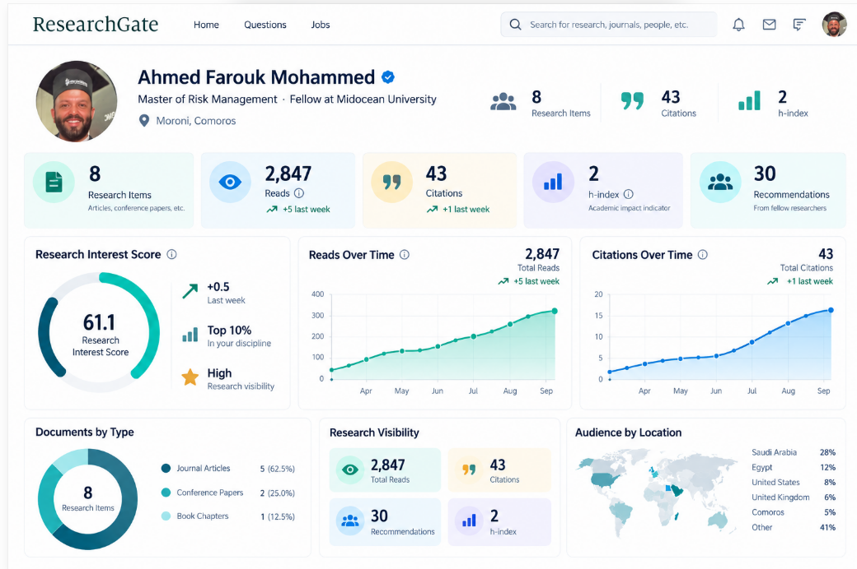

The Impact of Organizational Citizenship on Job Performance of Employees in the Private Automotive Sector in Saudi Arabia in the light of 2030’s vision

الرابط المباشر للـ DOI:
https://doi.org/10.26389/AJSRP.A250324
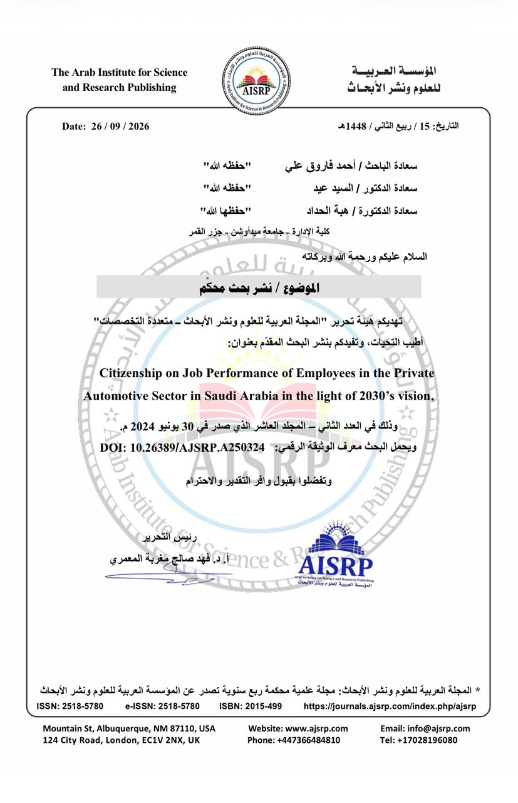

الرابط المباشر لـ DOI
https://doi.org/10.26389/AJSRP.K261224
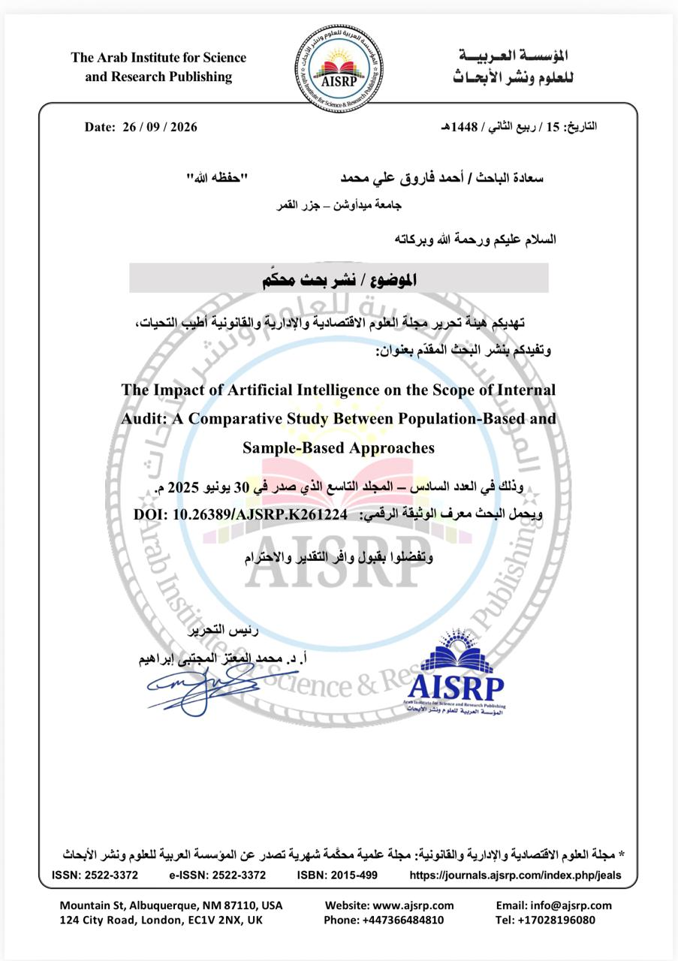

الرابط المباشر DOI
https://doi.org/10.70082/esiculture.vi.805

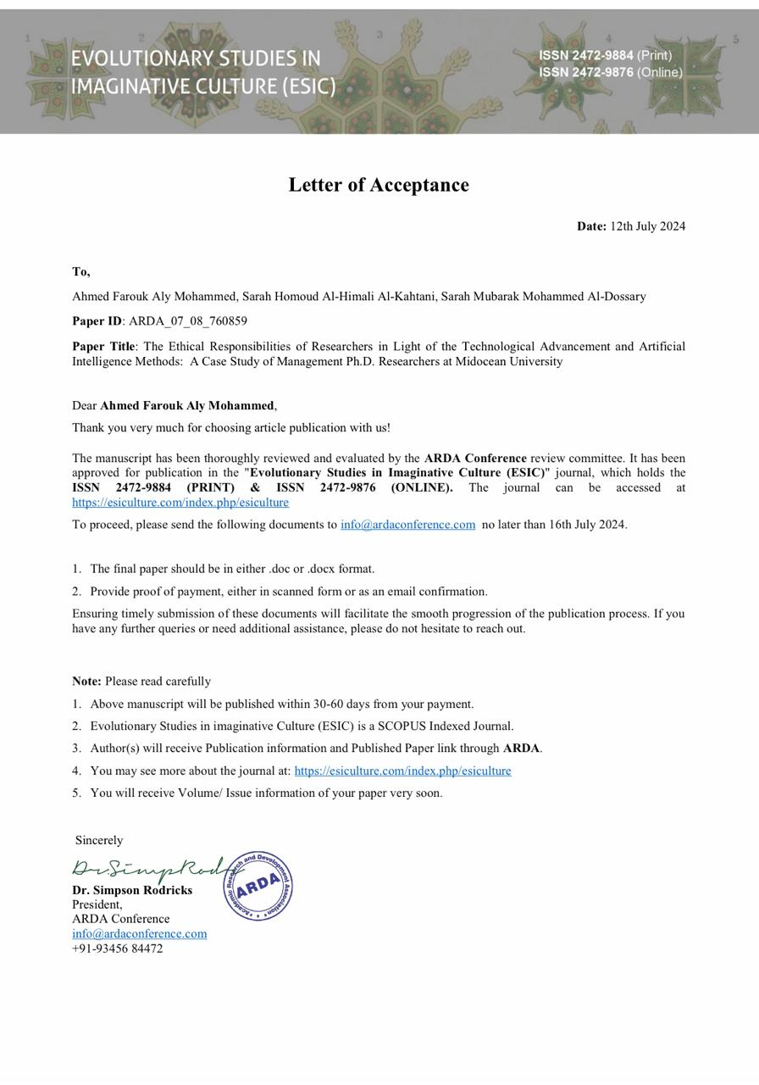

الرابط : DOI https://doi.org/10.52783/tjjpt.v45.i03.7944
Impact of Anti-Fraud Leadership on Fraud Detection in Saudi Private Automotive Sector in the Era of Artificial Intelligence | Tuijin Jishu/Journal of Propulsion Technology

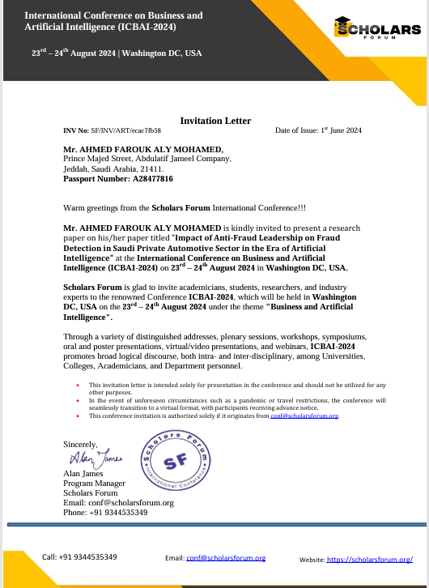

الرابط DOI
10.33193/JALHSS.100.2024.1018

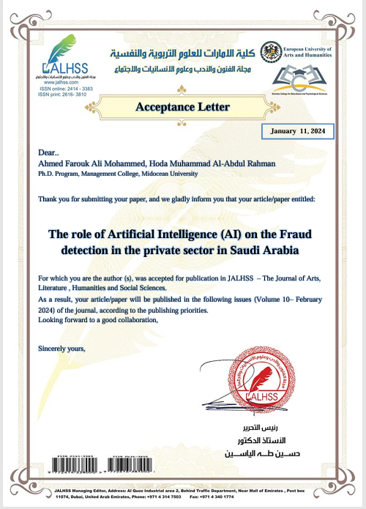

رابط الـ DOI
https://doi.org/10.52783/tjjpt.v44.i6.4705
E-Governance and Effective Management of COVID-19 in Saudi Arabia



